Облачные технологии

Лабораторная работа № 4

Развертывание ПО облачной инфраструктуры OpenNebula на узлах облака
Включение пользователя student в группу, которой позволено использовать команду sudo.
Для этого надо включить пользователя в группу wheel (колесо – имеется ввиду узкий круг избранных пользователей, которым предаставляются ограниченные права по управлению системой)
Выполните команду под учетной записью root:

Рисунок 1 – добавление студента

Подключить EPEL репозиторий.

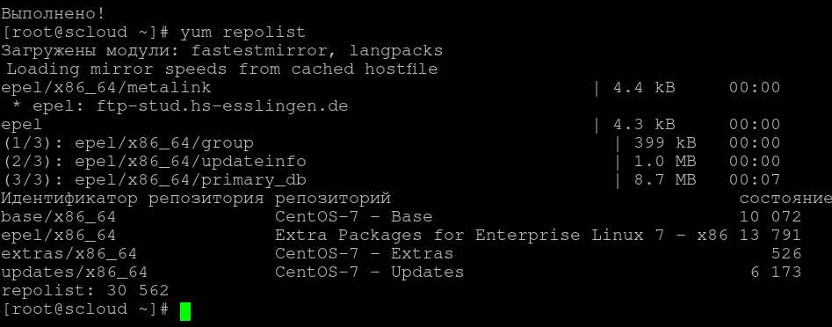
Рисунок 2 – подключение epel

Добавить репозиторий OpenNebula.
a) С помощью команды cat.
Команды приведенные ниже необходимо вводить построчно, заканчивая ввод каждой строки нажатием Enter.
# cat << EOT > /etc/yum.repos.d/opennebula.repo
[opennebula]
name=opennebula
baseurl=http://downloads.opennebula.org/repo/5.10/CentOS/7/x86_64/
enabled=1
gpgcheck=0
EOT

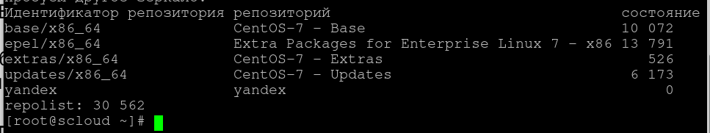
Рисунок 3 – добавление репозитория

Посмотрели что добавилось из opennebula:
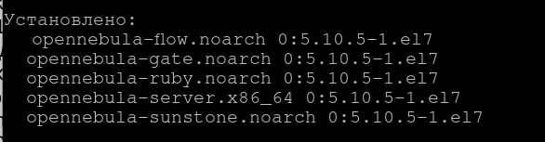
Рисунок 4 – проверка добавления репозитория

Вход с oneadmin:
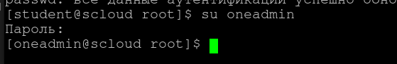
Рисунок 5 – вход oneadmin

Проверили чт ов конфигурации host: 0.0.0.0
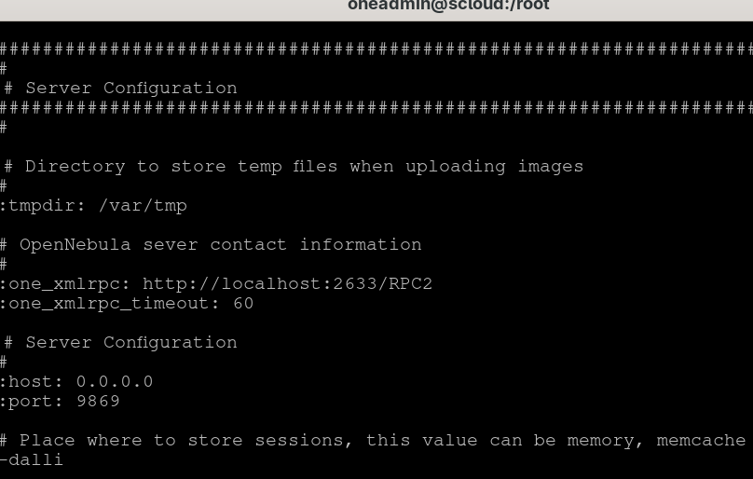
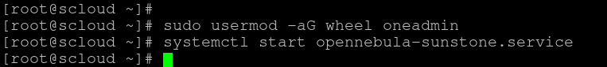
Рисунок 6 – проверка хоста

После чего проверяем доступны ли сервисы opennebula по локалхосту:
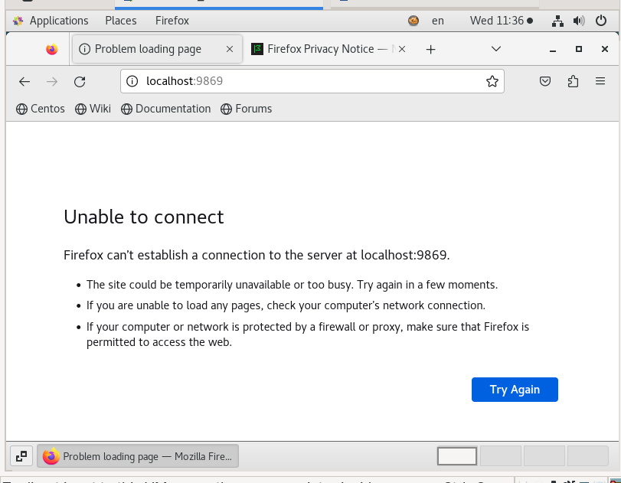
Рисунок 7 – проверка локалхоста

systemctl start opennebula-sunstone
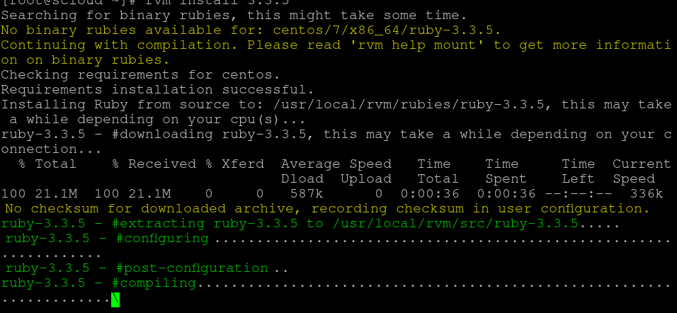
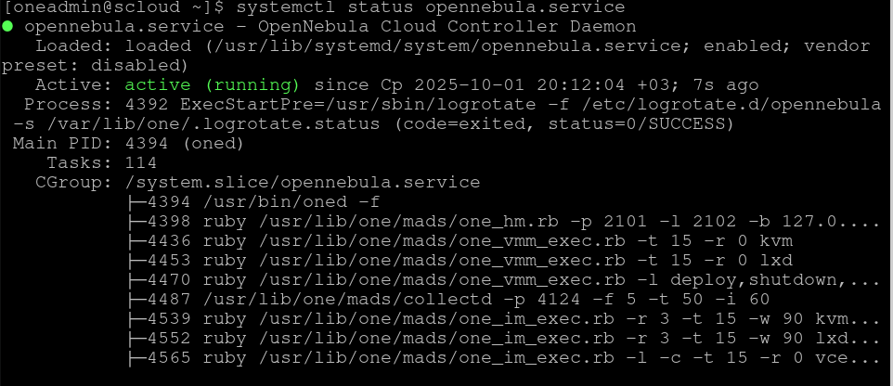
Рисунок 8 – запуск opennebula

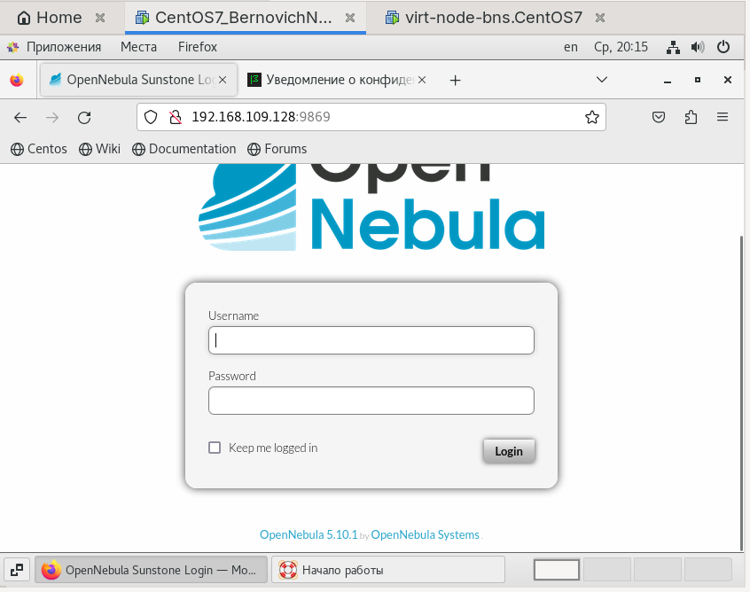
Рисунок 9 – работа локалхоста

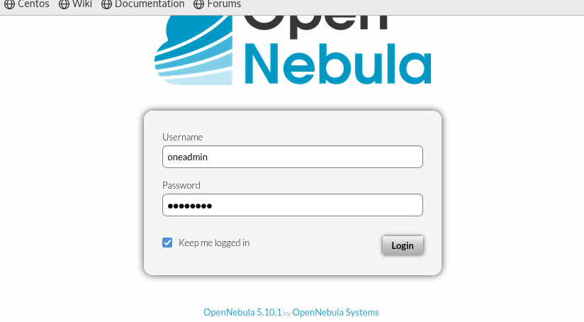
Рисунок 10 – вход в аккаунт

admin:1234
Вводим имя пользователя и пароль, который мы записали в файл /var/lib/one/.one_auth и кликаем кнопку Login
Откроется окно dashboard (панель управления) opennebula
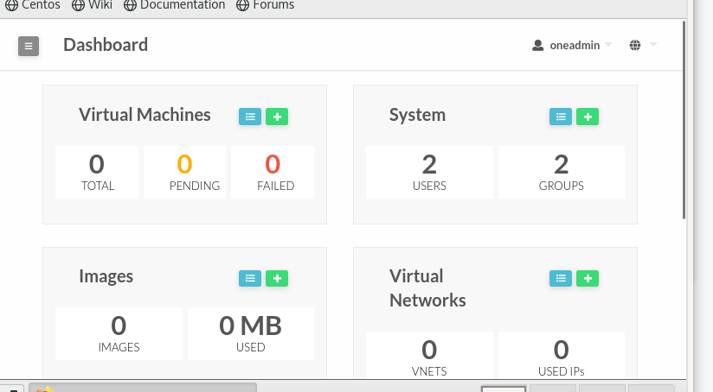
Рисунок 11 – панель управления

2.4.3 Проверка доступности площадок Marketplace и Linux Containers
Войдем на сайт Sunstone и перейдем Storage -> MarketPlates, откроется страница
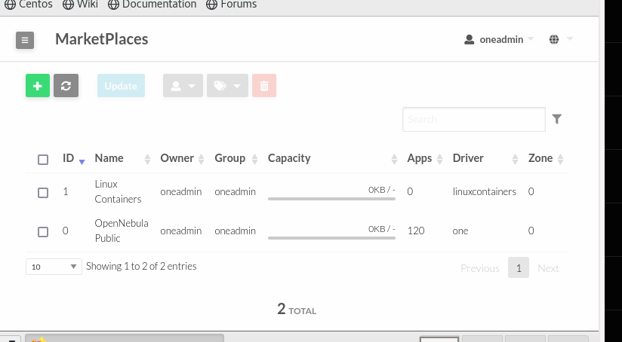
Рисунок 12 – marketplaces

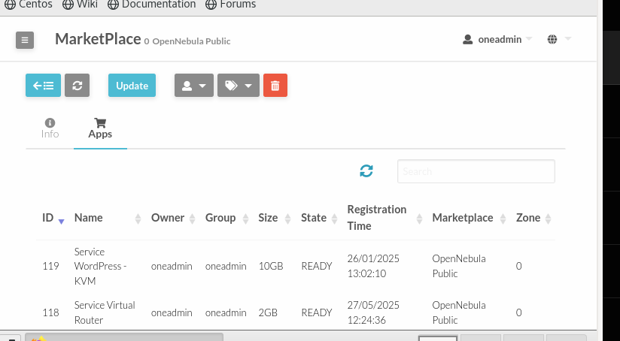
Рисунок 13 – marketplaces apps

